Нові надходження до бібліотеки ЧДТУ за січень 2018 року.

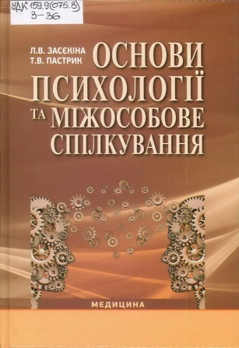
Засєкіна, Лариса Володимирівна
Основи психології та міжособове спілкування [Текст] : навчальний посібник для студ. вищ. навч. закл. / Л. В. Засєкіна, Т. В. Пастрик. – Київ : Медицина, 2015. – 216 с.
ISBN 978-617-505-377-5
УДК 159.9(075.8)
З-36
У навчальному посібнику представлено основні розділи загальної психології та психології спілкування. Розглянуто методологічні проблеми психології, її предмет та основні завдання, історію становлення психологічної думки на класичному, некласичному і постнекласично- му етапах розвитку. Викладено актуальні проблеми сучасної психології, концептуальні лінії провідних напрямів психології, основоположні ідеї теорій особистості, а також особливості пізнавальної, мотиваційної та емоційної сфер особистості, її темпераменту, характеру, здібностей. Значну увагу приділено виробленню практичних навичок і вдосконаленню професійних умінь студентів у вирішенні проблемних ситуацій та розв’язанні задач.Для студентів вищих медичних навчальних закладів І—III рівнів акредитації.
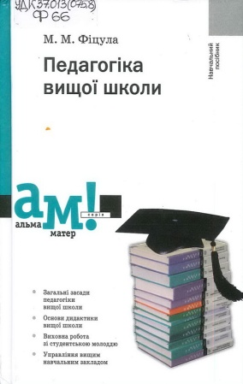
Фіцула, М. М.
Педагогіка вищої школи [Текст] : навчальний посібник : [для студ. вищ. навч. закл.] / М. М. Фіцула. – 2-ге вид., доп. – Київ : Академвидав, 2014. – 455 с. – (Альма-матер).
ISBN 978-966-8226-89-2(серія). –
ISBN 978-617-572-068-4
УДК 37.013(075.8)
Ф66
Незмінні у вищій школі здебільшого будівлі, а всі змістово- структурні, організаційні аспекти постійно розвиваються. Передумовою їх повноцінного осягнення є пізнання розкритих у навчальному посібнику загальних засад педагогіки вищої школи, сутності, змісту і завдань, форм і засобів організування навчання студентів, сучасних навчальних технологій. Допоможе він і глибше пізнати, зрозуміти студента як об’єкта і суб’єкта навчання та виховання, роль у цих процесах викладача, а також спрямування розвитку вищої освіти в Україні. Системно викладено в ньому основні питання методичної роботи у вищому навчальному закладі, принципи управління ним, особливості взаємодії його управлінських органів із громадським самоврядуванням.
Для студентів (магістрантів) вищих навчальних закладів. Корисним буде аспірантам, викладачам у вдосконаленні змісту і стилю роботи, усім зацікавленим глибше пізнати особливості функціонування і перспективи сучасної вищої освіти.

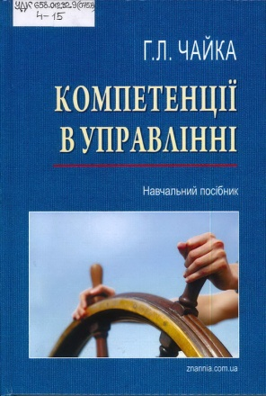
Чайка, Галина Леонідівна
Компетенції в управлінні [Текст] : навчальний посібник / Г. Л. Чайка. – Київ : Знання, 2015. – 168 с.
ISBN 978-617-07-0284-5
УДК 658.012.32.9(075.8)
Ч-15
Пропонований посібник — одна із перших в Україні праць, у якій на сучасному рівні систематизовано різні концепції розуміння компетентнісного підходу до управління організаціями та персоналом. Послідовно висвітлено сутність, основні поняття, сфери застосування та шляхи вдосконалення компетентнісного підходу. Детально розглянуто етапи його історичного розвитку, ефективність використання на рівні організацій, персоналу і менеджерів. Розкривається вплив ключових компетенцій на конкурентоспроможність організацій і персоналу. У висвітленні матеріалу автор спирається на численні наукові доробки вітчизняних і зарубіжних фахівців, а також кращий досвід всесвітньо відомих менеджерів.
Посібник розрахований насамперед на студентів економічних спеціальностей і викладачів ВНЗ. Книга буде корисною також менеджерам – практикам та науковцям.

Лукашевич, Микола Павлович
Соціологія туризму [Текст] : підручник / М. П. Лукаше-вич,
С. М. Мошак, Ф. Ф. Шандор. – Київ : Знання, 2015. – 304 c. – (Вища освіта XXI cтоліття). – ISBN 978-966-346-854-9(серія).
ISBN 978-966-346-735-1
УДК 338.482(075.8)
Л84
Соціологія туризму як наукова галузь ще досить молода і перебуває на стадії становлення. Відбувається процес визначення, оформлення та уточнення змісту основних сутнісних ознак і характеристик, понятійно-категоріального апарату, що описують цю галузь соціологічних знань. Продовжується уточнення визначення соціології туризму як науки і навчальної дисципліни, яке представлено у вітчизняних та іноземних джерелах з туризмології та соціології. Автори спозиціонували соціологію туризму як галузеву соціологічну теорію середнього рівня, яка притаманними їй соціологічними методами досліджує соціальний феномен туризму в сукупності його проявів: туристичної діяльності і поведінки, туристичних груп та організацій, соціальних систем і соціального інституту туризму.
Для студентів, що навчаються за фахами: туризм, менеджмент туристичної діяльності, менеджмент готельно-ресторанної справи, для соціологів та соціальних працівників. Книга буде корисною також тим, хто працює у галузі соціології та туризмології.

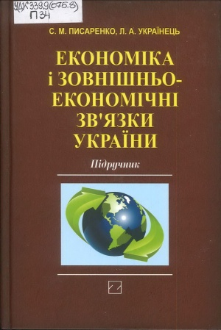
Писаренко, Світлана Марківна
Економіка і зовнішньоекономічні зв'язки України [Текст] : підручник / С. М. Писаренко, Л. А. Українець. – Київ : Знання, 2015. –
400 с.
ISBN 978-617-07-0261-6
УДК 339.9(075.8)
П34
Розглянуто особливості формування та розвитку національної економіки України. Приділено значну увагу закономірностям і особливостям розвитку світової економіки. Місце України в системі світового господарства визначено на основі аналізу напрямів і обсягів наявних зовнішньоекономічних зв’язків.Запропонований підручник відповідає програмі дисципліни “Економіка та зовнішньоекономічні зв’язки України”, що викладається для всіх спеціальностей факультету міжнародних відносин у вищих закладах освіти України (“міжнародні економічні відносини”, “міжнародні відносини”, “міжнародний бізнес”, “міжнародне право”, “міжнародний туризм ”, “ країнознавство ”). Підручник не має аналогів в Україні, оскільки в ньому подано не лише сучасну характеристику української національної економіки, а й визначено її місце у світовому господарстві, висвітлено вплив процесів глобалізації, міжнародної економічної інтеграції, геополітичного положення на її формування і розвиток.
Для студентів та викладачів вищих закладів освіти, фахівців органів виконавчої влади та місцевого самоврядування, а також тих, хто цікавиться проблемами розвитку національної економіки України, її інтеграції у світове господарство.

Сук, Леонід Кіндратович
Фінансовий облік [Текст] : навчальний посібник / Л. К. Сук,
П. Л. Сук. – 3-тє вид., переробл. і доп. – Київ : Знання, 2016. – 663 с.
(Вища освіта XXI cтоліття).
ISBN 978-966-346-854-9(серія).
ISBN 978-617-07-0305-7
УДК 657(075.8)
С89
Навчальний посібник підготовлено відповідно до програми курсу “Фінансовий облік”. У ньому висвітлено особливості ведення фінансового обліку на підприємствах. Окремі розділи присвячені обліку грошових коштів, розрахункових операцій, запасів, необоротних активів, праці та заробітної плати, інвестицій, власного капіталу, витрат, доходів, результатів діяльності. Враховано вимоги чинного законодавства, Положень (стандартів) бухгалтерського обліку України та інших нормативних документів. Для студентів вищих навчальних закладів спеціальності “Облік і аудит” усіх рівнів акредитації. Може бути корисним слухачам інститутів післядипломної освіти, бухгалтерам, фінансистам, економістам, менеджерам, аудиторам та іншим фахівцям, які прагнуть мати ґрунтовні знання з бухгалтерського обліку.

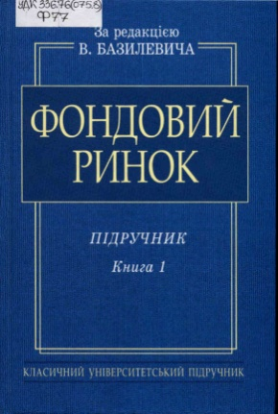
Фондовий ринок [Текст] : підручник: у 2-х кн. / [В. Д. Базилевич, В. М. Шелудько, В. В. Вірченко та ін.] ; ред. В. Д. Бази-левича. – Київ : Знання, 2015. – (Класичний університетський підручник). – ISBN 978-966-316-878-5(серія).
ISBN 978-617-07-0259-3.
Книга 1. – 2015. – 623 с. – ISBN 978-617-07-0249-4
Книга 2. – 2016. – 687 с. – ISBN 978-617-07-0250-0
УДК 336.76(075.8)
Ф77
Підручник “ Фондовий ринок ” є логічним продовженням виданого раніше підручника “ Цінні папери ” за редакцією професора В.Д. Базилевича. У пропонованому виданні ґрунтовно висвітлюються теоретичні засади функціонування фондового ринку, його інституційна структура та інфраструктура, особливості проведення різноманітних торговельних операцій з цінними паперами, здійснення різних видів професійної діяльності. За глибиною висвітлення тем, урахуванням сучасних реалій, специфіки функціонування міжнародного та вітчизняного фондових ринків підручник є якісно новим явищем серед навчальних видань з цієї тематики. Він може бути надійним джерелом знань для фахівців з питань фондового ринку, здатних професійно діяти в сучасних умовах. Для студентів економічних спеціальностей, аспірантів, викладачів вищих навчальних закладів, спеціалістів-практиків, державних службовців, підприємців, усіх, кого цікавлять особливості функціонування фондового ринку.

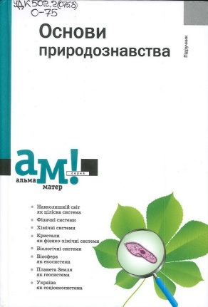
Основи природознавства [Текст] : підручник: [для студ. вищ. навч. закл.] / Н. Д. Карапузова, І. В. Карапузова, В. М. Помогайбо, Є. А. Починок ; ред. В. М. Помогайбо. – Київ : Академія, 2014. – 368 с. – (Альма-матер).
ISBN 978-966-580-310-2(серія).
ISBN 978-966-580-449-9
УДК 502.2(075.8)
О-75
Життєвим середовищем людини є навколишній світ, визначальний принцип існування якого - цілісність, що забезпечується єдністю, нерозривними взаємозв’язками та взаємозалежностями всіх його складників, явищ, умов і впливів. У пропонованому підручнику розкрито сутність, закони та закономірності фізичних, хімічних, фізико-хімічних, біологічних і географічних систем, що дає змогу сформувати у свідомості читача науково- природничу картину світу. Адресований студентам вищих навчальних закладів, прислужиться педагогам, усім, хто цікавиться природознавством.

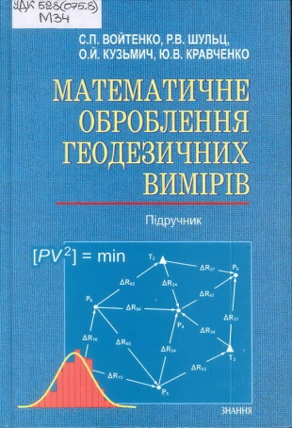
Математичне оброблення геодезичних вимірів [Текст] : підручник
/ С. П. Войтенко, Р. В. Шульц, О. Й. Кузьмич, Ю. В. Кравченко ; за ред. С. П. Войтенка. – Київ : Знання, 2015. – 655 с.
ISBN 978-617-07-0199-2
УДК 528(075.8)
М34
У підручнику висвітлено теоретичні та практичні питання математичного оброблення результатів геодезичних вимірів, методи обчислення кількісних та якісних характеристик виміряних величин. Використано математичні методи з теорії ймовірностей, математичної статистики, теорії похибок та способу найменших квадратів. Розглянуто питання визначення законів розподілу похибок вимірів, критерії оцінювання точності результатів вимірів, статистичної перевірки гіпотез та розрахунку точності вимірів. Висвітлено методи вирівнювання планових і висотних геодезичних мереж, просторових лінійно-кутових мереж та супутникових вимірювань, апроксимації функцій виміряних величин та сучасні методи вирівнювання результатів геодезичних вимірів.
Для студентів вищих навчальних закладів України, які навчаються за напрямом “ Геодезія, картографія та землеустрій ”. Підручник буде корисним також для науковців, аспірантів та інженерів практиків.

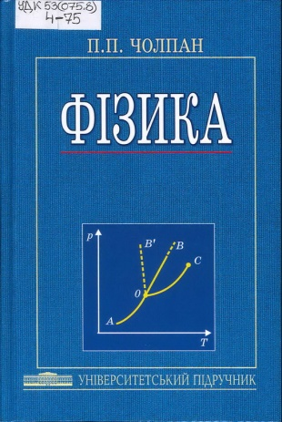
Чолпан, Петро Пилипович
Фізика [Текст] : підручник / П. П. Чолпан. – Київ : Знання, 2015. –
664 с. – (Університетський підручник).
ISBN 978-617-07-0078-0.
ISBN 978-617-07-0008-7
УДК 53(075.8)
Ч-75
У підручнику викладено основні питання курсу загальної фізики: механіки, молекулярної фізики і термодинаміки, електрики і магнетизму, оптики і спеціальної теорії відносності, фізики атомного ядра та елементарних частинок. Розглянуто також механіку суцільного середовища, будову і властивості кристалів, рідин, полімерів, рідких кристалів, біологічну дію йонізуючого випромінювання тощо. Значну увагу приділено висвітленню актуальних питань сучасної фізики та історичному розвитку фізики. Для студентів природничих факультетів класичних і педагогічних університетів. Підручник може бути використаний також студентами інженерно-технічних і технологічних спеціальностей вищих навчальних закладів.

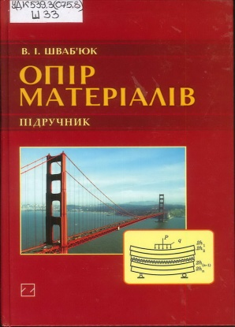
Шваб'юк, Василь Іванович
Опір матеріалів [Текст] : підручник / В. І. Шваб'юк. – Київ : Знання, 2016. – 407 с.
ISBN 978-617-07-0306-4
УДК 539.3(075.8)
Ш33
У підручнику викладено основи курсу “ Опір матеріалів ”. Описано основні положення та методики сучасної механіки деформівного твердого тіла, класичні задачі визначення зусиль та переміщень у елементах конструкцій, а також методи їх розрахунків. Наведено приклади розрахунку конструкцій із композитних матеріалів. Для студентів матеріалознавчих та механічних спеціальностей вищих навчальних закладів, а також студентів немеханічних спеціальностей, які вивчають курси опору матеріалів, технічної та прикладної механіки, механічні властивості та конструкційну міцність матеріалів за скороченими програмами.

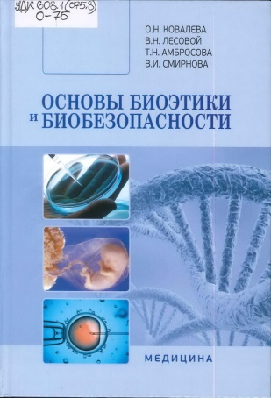
Основы биоэтики и биобезопасности [Текст] : учебник для студ. вузов / О. Н. Ковалева, В. Н. Лесовой, Т. Н. Амбросова, В. И. Смирнова. – Киев : Медицина, 2015. – 424 с.
ISBN 978-617-505-440-6
УДК 608.1(075.8)
О-75
В учебнике изложены основные темы учебной дисциплины «Основы биоэтики и биобезопасности». В первой части освещены история, основные понятия, терминология, этические, медицинские и правовые аспекты биоэтики. Рассмотрены проблемы трансплантологии, эвтаназии, репродуктивных технологий, аборта, статуса эмбриона, медицинской генетики, ВИЧ-инфекции. Также представлена глава, посвященная основным принципам доказательной медицины, современной стратегии проведения доклинических и клинических исследований с участием животных и человека, уделено внимание доктрине информированного согласия в современной практической и научной медицине. Во второй части учебника представлены терминологические определения и категории биологической опасности, биологического риска, биологического оружия, биологической безопасности. Изложены достижения и риски современной биотехнологии, генной терапии. Освещены международные и национальные нормативно-правовые положения о регулировании создания, экспертизы и использования генетически модифицированных организмов.
Для студентов медицинских, биологических, фармацевтических факультетов высших учебных заведений III—IV уровней аккредитации, врачей, научных работников, занимающихся этой проблемой.
Піскунова, Лариса Едуардівна
Безпека життєдіяльності [Текст] : підручник: [для студ. вищ. навч. закл.] / Л. Е. Піскунова, В. А. Прилипко, Т. О. Зубок. – Київ : Академія, 2014. – 223 с. – (Альма-матер).
ISBN 978-966-580-310-2(серія).
ISBN 978-966-580-427-7
УДК 614.8(075.8)
П34
У сучасному динамічному світі людина, реалізовуючи свої інтереси і можливості, нерідко наражається на ризики, загрози та небезпеки природного, техногенного і соціального характеру. Немало їх продукує і провокує вона сама. Тому вміння бачити всі аспекти середовища життєдіяльності, запобігати агресивному впливу зовнішніх факторів, деструктивним наслідкам своєї поведінки в екологічних системах і соціальних середовищах — важлива умова благополуччя і здоров’я соціуму. Ці питання становлять предметну і концептуальну основу пропонованого підручника. У ньому розкрито сутність і загальні засади безпеки життєдіяльності, джерела, фактори, особливості небезпек, ризиків, загроз організму і внутрішньому світу людини, способи протидії їм на індивідуальному і суспільному рівнях. Адресований студентам вищих навчальних закладів. Прислужиться фахівцям-екологам, психологам, педагогам, усім, хто переймається питаннями безпеки життєдіяльності людини.

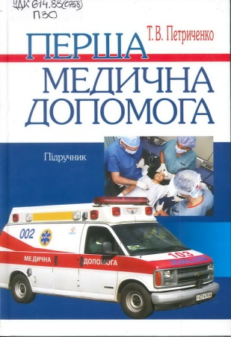
Петриченко, Тетяна Володимирівна
Перша медична допомога [Текст] : підручник для студ. вищ. мед. навч. закл. І-ІІІ рівнів акредитації / Т. В. Петриченко. – Вид. 4-те, випр. – Київ : Медицина, 2015. – 272 с.
ISBN 978-617-505-359-1
УДК 614.88(075.8)
П30
У підручнику відповідно до нової навчальної програми описано комплекс заходів і практичних навичок першої долікарської медичної допомоги, яка надається середніми медичними працівниками на місці нещасного випадку, при гострих станах, транспортуванні в лікувальні заклади до прибуття лікаря. Докладно подано теоретичний і практичний курси першої медичної допомоги.
Зокрема викладено завдання і загальні принципи надання першої медичної допомоги, види пов’язок та правила їх накладання, види і способи проведення іммобілізації і транспортування потерпілих, принципи і методи реанімації, види ран, кровотеч, ушкоджень тканин, кісток, суглобів і принципи спинення кровотеч різними способами, профілактику травматичного шоку.
Дохідливо описано клінічні прояви нещасних випадків, отруєнь, а також надання першої медичної допомоги в практиці фельдшера-лаборанта (санітарного фельдшера) і медичної сестри.
За кредитно-модульною системою наведено ситуаційні задачі для самоконтролю, тести і відповіді.
Для студентів вищих медичних навчальних закладів І—III рівнів акредитації за спеціальностями
“ Медико - профілактична справа ” та “ Лабораторна діагностика ”.

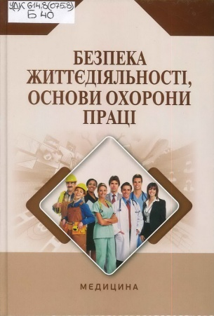
Безпека життєдіяльності, основи охорони праці [Текст] : навчальний посібник для студ. вищ. мед. навч. закл. / О. П. Яворовський, В. М. Шевцова, В. І. Зенкіна [та ін.] ; за заг. ред. О. П. Яворовського. – Київ : Медицина, 2015. – 288 c.
ISBN 978-617-505-452-9
УДК 614.8(075.8)
Б40
Навчальний посібник підготовлено фахівцями кафедри гігієни праці і професійних хвороб Національного медичного університету імені 0.0. Богомольця. Посібник складено відповідно до типової навчальної програми з дисципліни “ Безпека життєдіяльності, основи охорони праці ” та нового навчального плану 2015 р., затвердженого МОЗ України. У ньому викладено загальні питання безпеки життєдіяльності людини. Особливу увагу приділено шляхам формування культури безпеки та основам охорони праці медичних і фармацевтичних працівників у сучасних умовах.
Для студентів вищих медичних навчальних закладів III—IV рівнів акредитації.

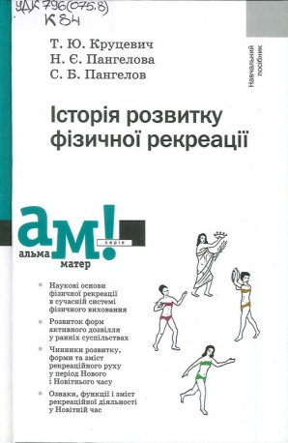
Круцевич, Тетяна Юріївна
Історія розвитку фізичної рекреації [Текст] : навчальний посібник: [для студ. вищ. навч. закл.] / Т. Ю. Круцевич, Н. Є. Пангелова,
С. Б. Пангелов. – Київ : Академвидав, 2013. – 160 с. – (Альма-матер).
ISBN 978-966-8226-89-2(серія).
ISBN 978-617-572-070-7
УДК 796(075.8)
К84
Культура відновлення фізичних та емоційних сил так само важлива, як і вміння ефективно працювати. На сучасному етапі — з посиленням різноманітних тисків на людину — цей аспект життєдіяльності набуває особливої значущості. За таких обставин важливе значення має раціональний вибір форм рекреаційної діяльності з урахуванням індивідуальних особливостей, умов і способу життя, специфіки соціокультурного середовища і доступних можливостей. Сприятиме в цьому матеріал навчального посібника, в якому розкрито сутність і наукові основи фізичної рекреації, її розвиток від давнини до сьогодення та специфіку в сучасному глобальному світі.Для студентів вищих навчальних закладів. Корисним буде всім, хто займається професійно чи цікавиться проблематикою збереження і розвитку потенціалу людини.

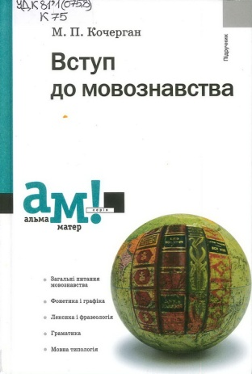
Кочерган, Михайло Петрович
Вступ до мовознавства [Текст] : підручник: [для студ. філол. спец. вищ. навч. закл.] / М. П. Кочерган. – 3-тє вид., стер. – Київ : Академія, 2014. – 303 с. – (Альма-матер).
ISBN 978-966-580-310-2(серія) .
ISBN 978-966-580-453-6
УДК 81'1(075.8)
К75
У підручнику розглянуто основні питання курсу з урахуванням сучасного стану мовознавчої науки: загальні відомості про мову та мовознавство як науку, природу і сутність мови, її походження, закономірності розвитку й функціонування на різних історичних етапах, походження й розвиток письма, генеалогічну й типологічну класифікації мов, структурні рівні та одиниці мови тощо. Подано перелік основної та допоміжної літератури, запитання і завдання для самоперевірки. Адресований студентам філологічних спеціальностей вищих навчальних закладів.

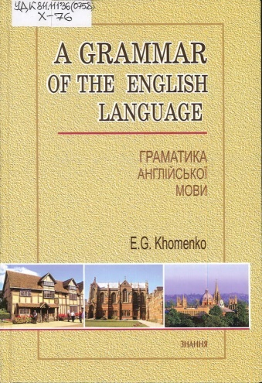
Хоменко, Емма Георгіївна
Граматика англійської мови [Текст] = A Grammar of the English Language : навчальний посібник / Е. Г. Хоменко. – 4-те вид., стер. – Київ : Знання, 2015. – 607 с. – Парал. тит. арк. англ. – На обкл. назва англ. та укр. мовами.
ISBN 966-617-07-0297-5
УДК 811.111'36(075.8)
Х-76
У посібнику детально висвітлюються найважливіші питання морфології, синтаксису, орфографії та пунктуації сучасної англійської мови. В організації навчального матеріалу широко використовуються вербальні правила, таблиці, схеми, символи та численні приклади з перекладом українською мовою, пояснюються найбільш важкі для засвоєння граматичні явища, які часто трапляються в процесі вивчення англійської мови. Особлива увага приділяється порівнянню вживання граматичних форм англійської мови з їх українськими еквівалентами.
Розраховано насамперед на учнів і вчителів загальноосвітніх шкіл, ліцеїв, гімназій та осіб, які готуються до вступних іспитів з англійської мови. Посібник може бути використаний також студентами вищих навчальних закладів, усіма, хто вивчає англійську мову.

